Информационная справка по проведенным мероприятиям в рамках Года родных языков и народного единства за январь 2021 года

ДОУ | Наименование мероприятия | Количество участников | Информация о мероприятии | Фото
МБДОУ “Высокогорский детский сад “Подсолнушек” | “Мы разные, но мы вмести” /“Без төрле, әмма без бергә” | 22 | С целью воспитания у детей уважение к национальным культурам разных народов России провели мероприятие “Мы разные, но мы вмести”. Смотрили презентацию, рассказывали стихи. | 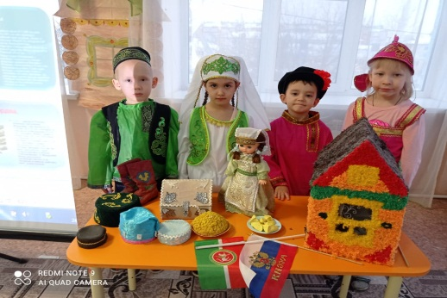
 | Конкурс рисунков по сказкам. | 54 | С целью знакомства детей с народными сказками провели конкурс рисунков. | 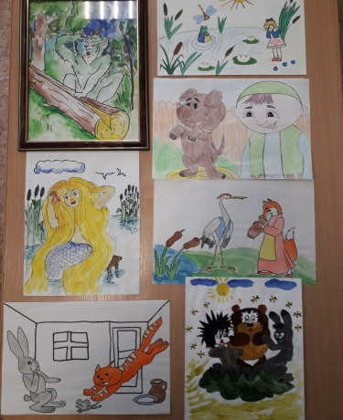
 | Вечер загадок: «Угадай, из какой сказки?» | 23 | С целю закрепление знаний у детей о любимых сказок, провели вечер зказок. | 